Instituto Guadalupe Insurgentes

Gustavo Alexis Gutiérrez Camarillo

Profa: Lucy Torres Carbajal

Materia: Computación

Tema: Diferenciar Hardware y Software.

Grado: 3ro Grupo: A
Hardware y Software 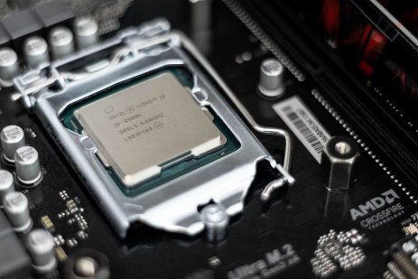

Qué es Hardware:
Hardware es la parte física de un ordenador o sistema informático. Está formado por los componentes eléctricos, electrónicos, electromecánicos y mecánicos, tales como circuitos de cables y luz, placas, memorias, discos duros, dispositivos periféricos y cualquier otro material en estado físico que sea necesario para hacer que el equipo funcione.
En la actualidad, hardware también hace referencia a la parte física de equipos de diversa naturaleza, como electrodomésticos, automóviles, teléfonos inteligentes, tablets, cámaras fotográficas, equipos electrónicos o piezas mecánicas.

Evolución del hardware
Desde la aparición de las primeras máquinas computacionales en la década de los 40 hasta la actualidad, la creación de hardware ha evolucionado para adaptarse a las nuevas tecnologías y usuarios. De esta serie de cambios, se distinguen 4 generaciones de hardware:
- Primera generación de hardware (1945-1956): uso de tubos de vacío en máquinas de cálculo.
- Segunda generación de hardware (1957-1963): los tubos al vació fueron sustituidos por transistores.
- Tercera generación de hardware (1964- actualidad): creación de componentes basados en circuitos integrados impresos en una pastilla de silicio.
- Cuarta generación de hardware (futuro): todo hardware elaborado con nuevos materiales y formatos distintos al silicio, y que aún están en fase de investigación, diseño, desarrollo o implementación.

Clasificación del hardware
El hardware se clasifica en 6 categorías, según el desempeño de sus componentes.
- Hardware de procesamiento.
- Hardware de almacenamiento.
- Hardware gráfico.
- Dispositivos de entrada:
  - Dispositivos de entrada.
  - Dispositivos de salida.
  - Dispositivos de entrada/salida (mixtos).

Qué es Software:
Software es un término informático que hace referencia a un programa o conjunto de programas de cómputo, así como datos, procedimientos y pautas que permiten realizar distintas tareas en un sistema informático.

Comúnmente se utiliza este término para referirse de una forma muy genérica a los programas de un dispositivo informático, sin embargo, el software abarca todo aquello que es intangible en un sistema computacional.

Tipos de software
De forma genérica se pueden distinguir varios tipos de software en función del uso o utilidad:
- Software de sistema.
- Software de programación: Son todas las herramientas que permiten el desarrollo de nuevo software, por ejemplo:
- Compiladores (programas que analizan y ejecutan otros programas).
- Intérpretes (software que "traduce" los diferentes lenguajes de programación).
- Editores de texto (crean y modifican archivos de texto, lenguaje de programación o código fuente).

- Software de aplicación.
- Software malicioso o malintencionado.

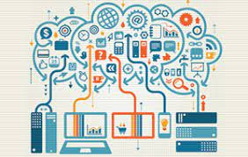
Hardware y software

La combinación de software y hardware es la que permite que el ordenador puede trabajar de manera más precisa y eficaz.

Conclusión:
Ambos conceptos informáticos están interrelacionados. El hardware son los elementos físicos que componen un sistema informático (por ejemplo, el teclado o la CPU), mientras que el software es el soporte lógico e intangible (por ejemplo, un programa antivirus o un procesador de textos) y que permite desarrollar diversas funciones.
Bibliografía:
Significado de Software (Qué es, Concepto y Definición) - Significados
https://www.significados.com/hardware/

